公務電子憑證線上展期系統操作手冊

- 簡介
本公務電子憑證線上展期系統，主要作為憑證到期前接獲系統通知後，用戶可持卡於線上完成憑證展期作業。

- 系統需求
- 本系統適用於Windows 2000、XP、Vista、Server2003、7及2008
- 本系統支援IE5.5以上的版本。(暫不支援Firefox、Google Chrome等瀏覽器)
- 本系統需具備讀卡機，以及員工公務電子憑證。
- 本系統必須具有administrator(系統管理員)的帳號權限。

- 設定
步驟1：請先打開Internet Explorer(IE)
步驟2：請點選「工具」一項
步驟3：請點選最下方的「網際網路選項」
步驟4：請選舉「安全性」這一項。
步驟5：將「安全等級」調整至預設。
步驟6：於網址列鍵入下列網址：
https://hikey.hinet.net/raservice/
- 操作步驟
- 請插入IC卡，之後，點選「檢視憑證狀態」，在卡片驗證後，即可進入展期的頁面，如下圖所示：
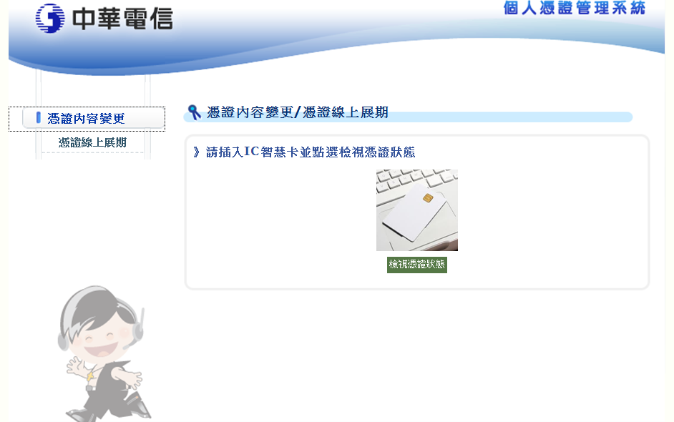
插卡後，請點選此鍵

- 進入展期頁面後，在「憑證內容變更/憑證線上展期」中，請確認憑證資料，確認無誤之後，按「線上展期」按鈕，如下圖所示：
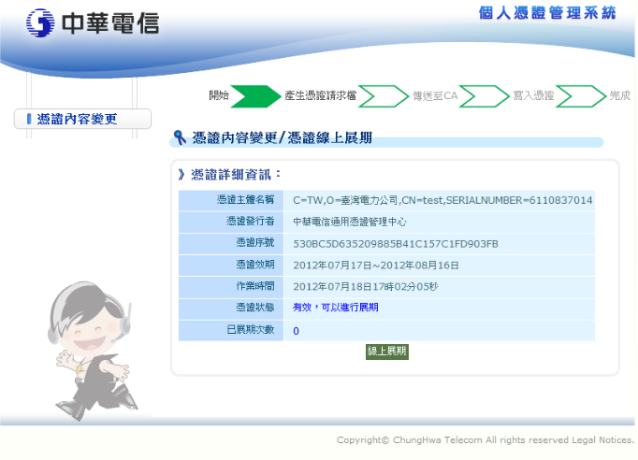
1
2
3
※在上圖「憑證內容變更/憑證線上展期」中，應注意以下資訊：
1. 確認「憑證主體名稱」欄位中O是否為其所屬機關。如圖所示，以臺灣電力公司憑證為例，該憑證主體中的O應為”臺灣電力公司”
2. 確認「憑證效期」是否正確
  - 必須在憑證效期到期前30天，才可以開始進行展期
3. 憑證狀態
  - 無效，憑證已超過允許展期的時間無法展期，請重新申請憑證
  - 有效，但憑證尚未到達展期區間，請於到期前30天再進行展期
  - 有效，可以進行展期

- 進行憑證展期功能，產生憑證請求檔，系統會要求輸入PIN碼驗證，請輸入卡片的PIN碼，輸入完畢後按「確定」送出資料。
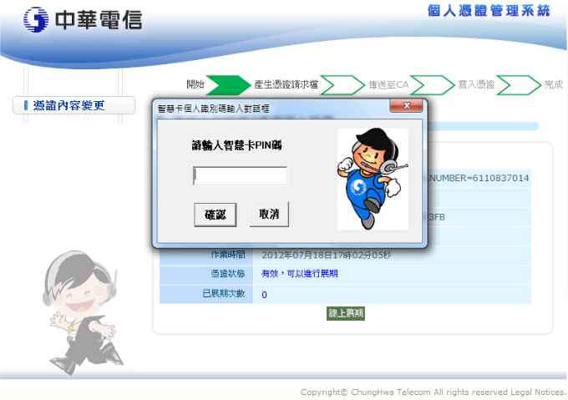
1
2
按下上述「確定」後，此時會如下圖所示，系統正讀取卡片資訊中，故請勿取出卡片，當作業完成後，系統將自動進行下一步驟(傳送至CA)。
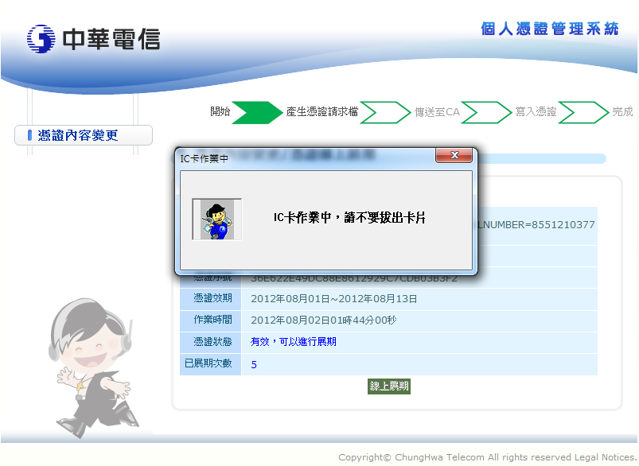
- 下圖所示為系統自動傳送憑證展期資訊至CA(此為系統自動化動作)，請勿關閉視窗。
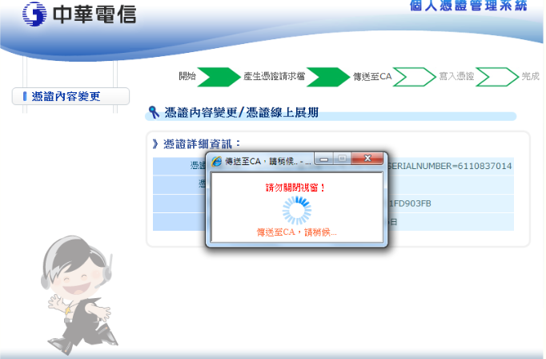
- 待完成上圖步驟後(系統取得CA展期後的新憑證)，系統需將憑證寫回卡片，此時在寫入新憑證前，請重新輸入PIN碼，以確定用戶身份，輸入完畢後請按「確定」，如下圖所示：
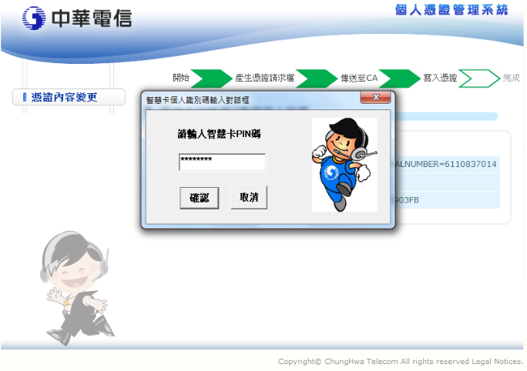
2
1
- 上述PIN 碼輸入正確後，系統會自動寫入兩張展期後的新憑證(簽章憑證及加解密憑證)，此時請勿取出卡片，如下圖所示。
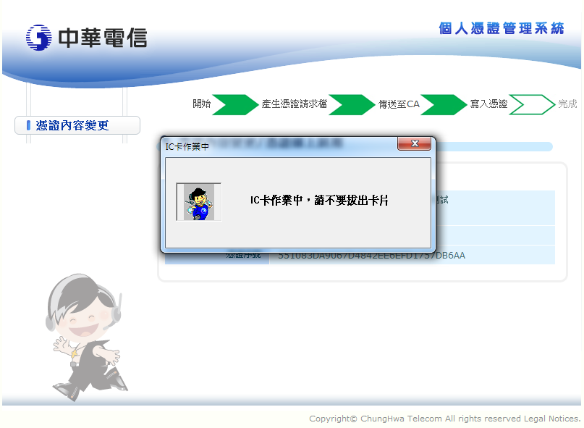
- 憑證一旦寫入成功後，系統將會顯示「憑證線上展期成功」訊息，此時請按下「確定」，如下圖所示。
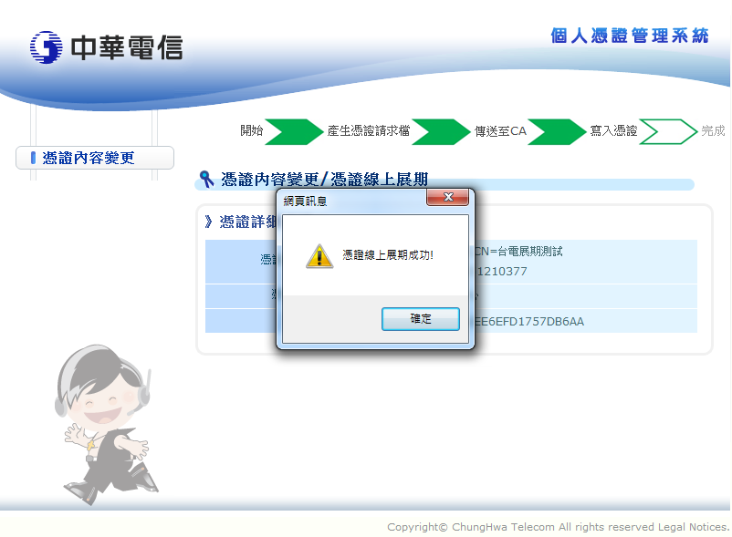
- 完成上述憑證展期，若展期成功，請檢查「憑證效期」是否已延長。
